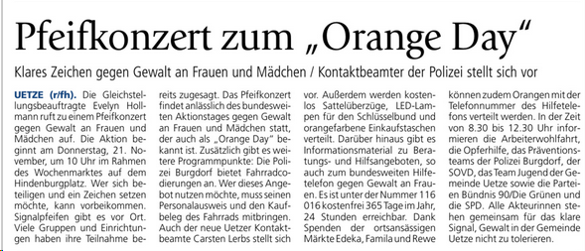Marktspiegel vom 9. November 2024